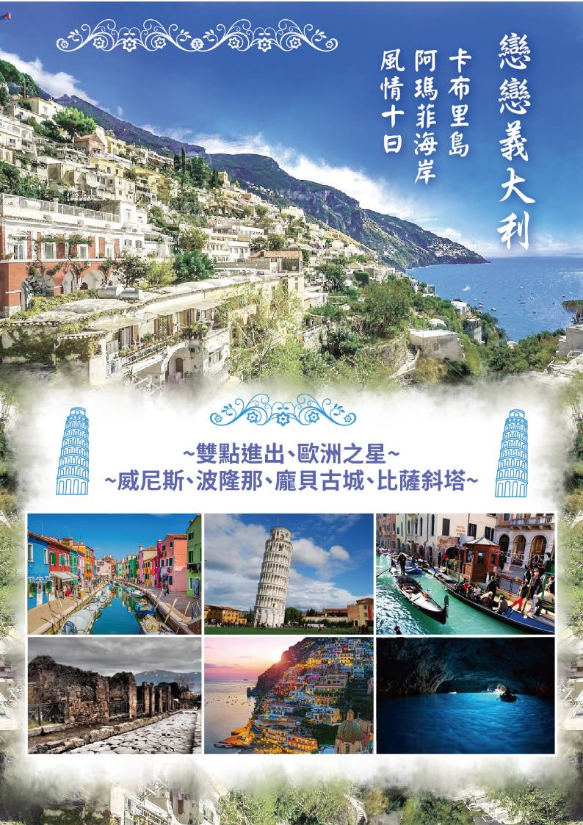
★嚴選航段，不走回頭路-
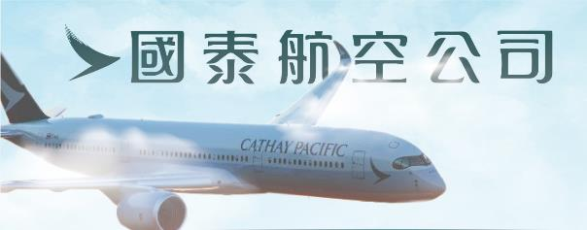
- 國泰航空為旅客用心著想，秉持親切體貼的待客之道提供創新服務，五度榮獲「Skytrax全球最佳航空公司」大獎，以全球第一的品質享受飛行體驗。
- 我們特別安排搭乘榮獲10大最佳航空公司大獎的國泰航空，嚴選羅馬進，米蘭出的航線，行程不走回頭路，省去折返拉車的時間，保留更多時間感受義大利之美。
- 飛往歐洲轉機一次，來回僅四段航班，並在榮獲多屆「Skytrax全球最佳機場」的香港國際機場轉機，感受世界第一機場的氣度和尊榮。

參考航班-
日期 | 航班 | 出發 | 抵達
第一天 | CX451 | 桃園機場19:25 | 香港21:25
第二天 | CX293 | 香港00:40 | 羅馬(FCO) 07:50
第九天 | CX234 | 米蘭(MXP) 12:55 | 香港06:20+1
第十天 | CX564 | 香港08:10 | 桃園機場10:00

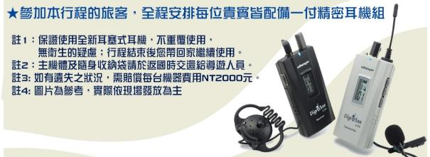

行程特色-
★阿瑪菲海岸++中義+北義嚴選景點，玩到精華-
- 羅馬-霸氣輝煌的古城
- 龐貝古城-塵封千年滄桑的繁華遺跡
- 蘇連多-卡布里島和阿瑪菲海岸的中繼站，寧靜港口
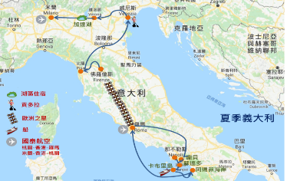
- 卡布里島-悠閒小島因著藍洞而聞名
- 阿瑪菲海岸-海天一色如畫般的海岸線
- 拿坡里-無窮熱情的魅力港灣
- 佛羅倫斯-閃耀文藝復興榮光的花之都
- 比薩-傾斜而屹立不倒的腦海印象
- 威尼斯-雄霸一方的亞得里亞海女王
- 維諾納-羅密歐與茱麗葉的故事發生地
- 加達湖-義大利北部最美湖泊
- 米蘭-站在流行時尚先鋒的古都
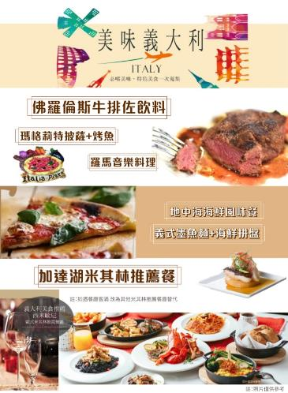
★義大利必嚐美味，特色美食一次蒐集-
- 羅馬音樂料理
- 瑪格莉特披薩+烤魚
- 地中海海鮮風味餐
- 佛羅倫斯牛排佐飲料
- 義式墨魚麵+海鮮拼盤

★ 義大利必體驗-
- 卡布里島藍洞
- 歐洲之星(拿坡里-佛羅倫斯)
- 威尼斯浪漫長形鳳尾船

第 1 天 | 台北-香港 TPE19:25-HKG21:25 CX451
傍晚帶著期待的心情於桃園機場集合，隨後搭乘國泰豪華客機飛經香港轉機，再轉往義大利-羅馬-達文西機場；今夜於豪華客機上過夜，培養體力，為了即將拉開序幕的旅程做準備。
 |  | 豪華客機
 |  |  |  | XXX |  |  |  |  |  |  | XXX |  |  |  |  |  |  |  |  | 機上餐食
第 2 天 | 香港 - 羅馬 HKG00:40-FCO07:50 CX293 -羅馬市區觀光  【聖彼得大教堂、神鬼傳奇鬥獸場、君士坦丁凱旋門、許願池、納沃拉廣場、萬神殿、西班牙廣場 】
經過長途的飛行，班機終於在早晨抵達羅馬達文西機場，辦理入關手續後踏入入境大廳，歡迎來到羅馬~
今日展開一趟精彩羅馬帝歷史文藝復興之旅！
首先前往天主教聖地教皇國－梵諦岡，費時一百五十年始完工之雄偉壯麗、
舉世無雙的★聖彼得大教堂，內外的銅像、彩石馬賽克壁畫，無一不是超凡入聖的藝術結晶。
隨後來到萬人騷動的★圓形競技場與人潮鼎盛的★古羅馬市集以及必去的★羅馬許願池…
午後來到羅馬熱門觀光景點人潮鼎沸的★西班牙廣場，閒情於★西班牙台階…大城綿延歲月痕跡、數不盡羅馬記憶！晚上特別安排羅馬民謠風味餐，一面享用美食一面欣賞義大利歌手演唱歌謠。
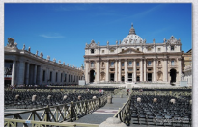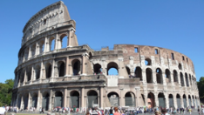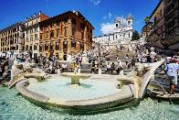
下車參觀： |  | 聖彼得大教堂,圓形競技場,古羅馬市集,許願池,西班牙廣場,西班牙台階
 |  | Sheraton Parco Dei Medici Rome Hotel-Area A或Occidental Aran Park或 Brand或同級
 |  |  |  | 機上餐食 |  |  |  |  |  |  | 義式風味餐 |  |  |  |  |  |  | 羅馬民謠音樂料理
第 3 天 | 羅馬 - 龐貝古城 - 蘇連多
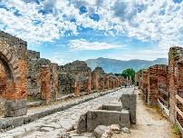
養足精神，今日前往南義維蘇威火山所掩埋幾世紀的廢墟
★龐貝古城，此城於公元79年因維蘇威火山爆發，遭大量火山岩灰所覆蓋而被埋在地下，一直到1748年才被挖掘出來，實為保存最完整的古蹟之一，其規模更是驚人，至今有1/3仍在挖掘中，當您參觀此地廢墟之時，讓人回想當時1900年前人們的生活及難得一見的城市景觀，彷彿穿越時光隧道，重回兩千年前的時空，體驗古城風光，置身於千年古蹟，感受當時龐貝人的智慧。
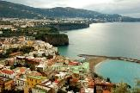
★蘇連多雖然只是前往卡布里島、阿瑪菲海岸的中繼站，但它自古以來便是受到王宮貴族青睞的渡假勝地，沿著沿岸階梯緩坡往下，來到港口，岸邊有許多巷內餐廳與小吃與紀念品店，還有免費沙灘可以休憩，港口夜景更是迷人!今晚我們就在這美麗的濱海小鎮停留一宿~感受熱鬧又寧靜的夜晚!
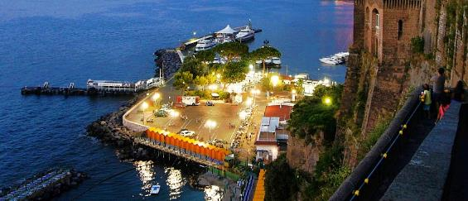
門票景點： |  |  | 龐貝古城
參考距離： |  |  | 羅馬-240km-龐貝-30km-蘇連多
 |  |  | Central Hotel Sorrento或Grand Hotel Flora 或Hotel Alpha或同級
 |  |  |  | 飯店享用 |  |  |  |  |  |  | 瑪格莉特披薩+烤魚 |  |  |  |  |  |  |  |  |  |  |  | 方便逛遊  敬請自理
第 4 天 | 蘇連多 - 卡布里島 - 藍洞 - 蘇連多-阿瑪爾菲海岸 - 拿坡里
早餐後，安排搭船前往歐洲最富詩意及的蜜月勝地◎卡布里島；換乘★小船遊覽夢幻般的藍洞，在熱情的船夫引領下，進入一片奇特景象中。洞內水色晶瑩透澈，展現萬般迷人風采。
特別安排:登山纜車緩緩登上終點處，從望台望出去可以欣賞卡布里島美麗的海岸線。
之後前往阿瑪爾菲海岸。
▲藍洞套裝行程，倘若當天因天候狀況受風浪影響而遇風浪過大，船無法出海或藍洞關閉，是無法退費的。若萬一真的無法進入藍洞，則改安排纜椅登上山頂，眺望卡布里島及地中海綺麗的景色!)
▲藍洞若因天候或漲潮水位太高無法入內以替代方案代替，套票恕不退費，若無法接受者請勿報名，以免破壞您的遊興，謝謝您!
★阿瑪爾菲海岸，沿線都是斷崖絕壁綿延的阿瑪菲海岸線，搭配白色別墅及浪花拍岸景觀襯托出南義海岸特有風光，是不可錯的旅遊景點。
▲義大利政府法規嚴格規定，阿瑪菲海岸的景觀道路，禁止大客車行駛進遺產海岸區。為了讓旅客能夠親身去體驗它的美麗，因此我們安排合規格的巴士帶您進入義大利南方最著名的阿瑪菲景觀海岸。
■註：如遇路況不佳有臨時落石情況發生，為顧及全團旅客安全，本公司有權更動旅遊海岸路線。
門票景點： |  |  | 藍洞/纜車
參考距離： |  |  | 阿瑪爾菲海岸-65km-拿坡里
 |  |  | Royal Continental 或Ramada Naples 或Holiday Inn Naples或同級
 |  |  |  | 飯店享用 |  |  |  |  |  | 地中海海鮮風味餐 |  |  |  |  |  |  |  |  |  |  | 中式6菜1湯
第 5 天 | 拿坡里(搭乘歐洲之星) -佛羅倫斯【聖母百花大教堂/天堂之門/但丁之屋】
一大早我們從拿坡里搭乘義大利高鐵-歐洲之星Eurostar前往佛羅倫斯(約3小時)。
★佛羅倫斯，這裡是詩人但丁、藝術巨匠米開朗基羅，以及文藝復興時期最具原創力的畫家兼科學家－達文西的故鄉；是電影《窗外有藍天》男女主角邂逅的地點。
然後前往由粉紅、白色、綠色交織成幾何圖案外觀的★聖母百花大教堂，是佛羅倫斯著名的的地標；之後續參觀★喬托鐘塔、★天堂之門、★統治廣場上的露天雕刻石像群、★但丁之屋等。
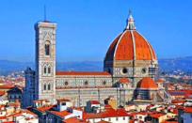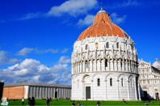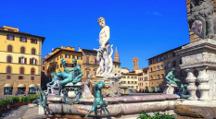
門票景點： |  |  | 歐洲之星
下車參觀： |  |  | 聖母百花大教堂,天堂之門,但丁之屋,喬托鐘塔,統治廣場
參考距離： |  |  | 拿坡里-470km-佛羅倫斯近郊
 |  |  | Villa Stanley或Villa Gabriele D’Annunzio 或同級
 |  |  |  | 飯店享用 |  |  |  |  | 佛羅倫斯牛排佐飲料 |  |  |  |  |  |  |  |  |  |  |  |  | 南義風味餐
第 6 天 | 佛羅倫斯近郊 - 比薩 - 波隆那 - 威尼斯近郊
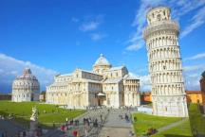
早餐後，前往參觀全球的奇蹟之地~
★比薩斜塔（1987年收列聯合國教科文組織世界遺產）！回想八百年前的狀闊歲月眼前★主教堂的雄偉姿影不難想像中世紀比薩於地中海西區的霸主地位！
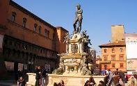
接著前往★波隆那，波隆那是座非常古老的城市，馬喬列廣場是波隆那主廣場，始建於公元1200年，位於城市中心，也是波隆那城區最大的公共廣場。廣場呈長方形，四周圍繞著數座重要的中世紀建築，其中就有聖白托略大殿(Basilica di San P etronio ) 。在廣場西北角還有被視為城市標誌的海神噴泉(Fontana del Nettuno)。波隆那市區的道路並不大，建築顏色多是暖色系的黃色、粉色、橘色為主，整座城市的面貌充滿了古典的熱情。
下車參觀： |  |  | 比薩斜塔,主教堂,馬喬列廣場
參考距離： |  |  | 佛羅倫斯近郊-85km-比薩-180km-波隆那-160km-威尼斯近郊
 |  |  | Villa stucky 或Poppi Hotel或 Apogia Sirio Venice或同級
 |  |  |  | 飯店享用 |  |  |  |  |  |  | 義式風味餐 |  |  |  |  |  |  | 義式墨魚麵+海鮮拼盤
第 7 天 | 威尼斯 - 維諾納 - 加達湖Lazise
早餐後前往
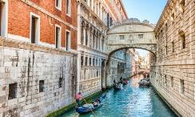
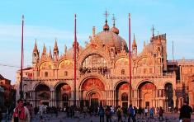
★威尼斯－這座由商人建造的水都，位於義大利北部臨威尼斯灣，有著177條的運河及有118座小島，而連接島與島橋樑也有400座之多，莎士比亞劇中之〔威尼斯商人〕的所在地，均襯托出威尼斯此一日益下沈的城市。而其中可看到，最大特色是街上看不到汽車行駛及沒有車聲喧囂，所有的交通工具完全浮於水面。
我們將展開一系列的浪漫水都威尼斯行程，略呈青綠的水所環繞的市街，遊船從運河上遊憩的風景激盪著各國遊客的旅情。威尼斯不僅是充滿浪漫的情調，更含蘊著獨特的文化涵養，讓威尼斯人從千餘年前驕傲至今。
抵達後搭乘汽船前往聖馬可島，爾後徒步前往聖馬可廣場－
★聖馬可大教堂、★總督府（道奇宮）和★嘆息橋。
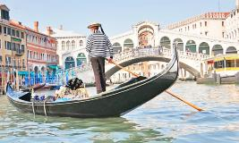
安排搭乘★GONDOLA長形鳳尾船暢遊穿梭於威尼斯運河之中，親身體驗水都浪漫風情，享受真正的威尼斯氛圍。以及欣賞湖濱兩岸美景及許多名人的豪華宅邸。
接著前往義大利門戶之稱的★維洛納。
參觀羅馬時代遺留的★露天劇場和羅蜜歐與茱麗葉愛情故事發生地★茱麗葉之家!
門票景點： |  |  | GONDOLA長形鳳尾船
下車參觀： |  |  | 聖馬可大教堂、總督府、嘆息橋、露天劇場、茱麗葉之家
參考距離： |  |  | 威尼斯-115km-維諾納-25km-加達湖
 |  |  | Hotel Parchi Del Garda或 Principe Di Lazise - Wellness Hotel & Spa或Grand Hotel Liberty 或同級
 |  |  |  | 飯店享用 |  |  |  |  |  |  | 方便逛街,敬請自理 |  |  |  |  | 中式6菜1湯
第 8 天 | 加達湖 - 米蘭市區觀光
義大利北部靠近阿爾卑斯山地區有很多湖泊，
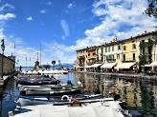
其中★加達湖是最大最清澈的湖泊!Lazise是位於加達湖的觀光小港口，以前是單純的小漁港，居民靠漁業、葡萄園和橄欖園維生，現在則是深受大眾喜愛的觀光度假景點。美麗寧靜的小港口，古老的教堂以及傳統義大利市集、保存良好的中古世紀城牆、道地義式餐廳以及當地出名的葡萄酒，一次具備所有義大利特質!
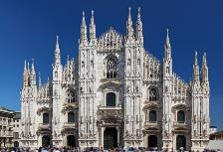
隨後抵達時尚之都－米蘭，義大利的流行之都，交錯著藝術與時尚。來到★米蘭大教堂，擁有135根尖塔、2245尊雕像，並為全義最大的歌德式教堂！米蘭當之無愧是《時尚》的代名詞，密集的購物圈幾乎是絕無僅有的，這裡是引領流行，也是名牌聚集的重鎮！米蘭~永遠引領著世界潮流的服飾，數不盡琳瑯滿目的個性化特色精品…亦令人目不暇給，更深深地吸引著各地遊客。
下車參觀： |  |  | 米蘭大教堂
參考距離： |  |  | 加達湖-150km-米蘭近郊
 |  |  | SHG Grand Milanno Malpensa或Hilton Garden Inn Milan Malpensa或NH Milano或同級
 |  |  |  | 飯店享用 |  |  |  |  | 加達湖米其林推薦餐 |  |  |  |  |  |  |  |  |  | 中式6菜1湯
第 9 天 | 米蘭馬爾彭薩機場 - 香港 MXP12:55-HKG06:20+1 CX234
享用完飯店早點後，整理滿滿的收穫與回憶，專車前往米蘭馬爾彭薩機場返回溫暖的家。
 |  |  | 豪華客機
 |  |  |  | 飯店享用 |  |  |  |  |  |  | 機上餐食 |  |  |  |  |  |  |  |  | 機上餐食
第 10 天 | 台北-香港 TPE08:10-HKG10:00 CX564
班機飛抵桃園國際機場，結束令人難忘的義大利之旅。期待下一次的相逢在美麗的歐洲！
 |  |  | 溫暖的家
 |  |  |  | 機上餐食 |  |  |  |  |  |  | XXX |  |  |  |  |  |  |  |  | XXX

行程費用-
*包含項目：含兵險,含國內外機場稅
*不含項目：不含小費,不含行李小費,不含行李超重費,不含接送費
*訂金每人20000。
*單人房差15000。
*小費每人每天10歐元, (10歐*10天=100歐元)。
*20人成團,最多為45人以下(含)，台灣地區將派遣合格領隊隨行服務。
*小孩不佔不符合歐洲消防規定,2歲以上小孩皆須佔床,2歲以下嬰兒可不佔床。
溫馨提醒及建議-
1.本公司對同等級之飯店間入住選擇有最終決定之權利。
2.為考量旅客自身旅遊安全，並顧及同團其他旅客之旅遊權益，年滿70歲及行動不便之貴賓，若無親友陪同者，請事先告知敝公司，讓我們為您提供專業的建議
3.如您為未滿20歲之未成年人，未與法定代理人一同報名參加旅遊行程時，須得法定代理人之同意，報名始為有效！為確認您的報名有徵得法定代理人之同意，請您記得將旅行社所給旅遊定型化契約書或同意書，提供給您的法定代理人簽名後並繳回，報名手續始有效完成！
4.團體旅遊需多方顧及全體旅客，時間的安排也需相互配合，故若有嬰幼兒同行時，可能無法妥適兼顧，所以煩請貴賓於報名時，多方考量帶嬰幼兒同行可能產生的不便，以避免造成您的不悅與困擾。
5.素食：因各地風俗民情不同，國外的素食習慣大多是可以食用蔥、薑、蒜、蛋、奶等，除華僑開設的中華料理餐廳外，多數僅能以蔬菜、豆腐等食材料理為主；若為飯店內用餐或一般餐廳使用自助餐，亦多數以蔬菜、漬物、水果等佐以白飯或麵食類。故敬告素食貴賓，海外團體素食餐之安排，無法如同在台灣般豐富且多變化，故建議素食貴賓能多多鑑諒並自行準備素食罐頭或泡麵等，以備不時之需。
6.因氣候無法預測，故若遇大風雪、火山、等情況，則會以行程安全順利為考量，採緊急行程應變措施，敬請見諒。
7.本行程設定為團體旅遊行程，故為顧及旅客於出遊期間之人身安全及相關問題，於旅遊行程期間，恕無法接受脫隊之要求；若因此而無法滿足您的旅遊需求，建議您另行選購團體自由行或航空公司套裝自由行，不便之處尚祈鑒諒。
8.我們為維護旅遊品質及貴賓們的權益，在不變更行程內容之前提下，將依飯店具體確認回覆的結果，再綜合當地實際交通等情況，為貴賓們斟酌調整並妥善安排旅遊行程、飯店入住之先後順序或旅遊路線，請以說明會或最後確認的行程說明資料為準。
9.行程於國外如遇塞車時，請貴賓們稍加耐心等候。如塞車情形嚴重，而會影響到行程或餐食的安排時，為維護旅遊品質及貴賓們的權益，我們將為您斟酌調整並妥善安排旅遊行程，敬請貴賓們諒解。

注意事項-
★台灣地區國際航線旅客手提行李之安檢新規定 ２００７年０３月０１日起，自我國搭乘國際線班機﹝含國際包機﹞之出境、轉機及過境旅客之手提行李安檢新措施如下：
１．所有旅客隨身攜帶之液體、膠狀或噴霧類物品其個別容器體積不得超過１００毫升。
２．所有液體、膠狀或噴霧類物品容器均應裝於不超過1公升且可重覆密封之透明塑膠袋內。
３．每位旅客僅限攜帶１個前項所述之塑膠袋，並於安檢時交由安檢人員目視檢查。
４．旅客旅行中所必要但未符合前述限量規定之嬰兒奶粉﹝牛奶﹞、嬰兒食品、藥物、糖尿病或其它醫療所需之液體、膠狀或噴霧類物品，須向安檢人員申報，並獲得同意後，可不受前揭規定之限制。
５．出境或過境﹝轉機﹞旅客在機場管制區或前段航程於機艙內購買之液體、膠狀或噴霧類免稅物品，可在經過安檢後再次隨身攜帶上機，但需置放於可籤封及顯示有效購買證明之透明塑膠袋內。
６．為使安檢線之Ｘ光檢查儀有效檢查，前述塑膠袋應與其它手提行李、外套或手提電腦分開通過Ｘ光檢查。
★申根國六個月內可停留90天免簽證【曾經簽證被拒或黑名單者、不適用免簽證，必須自行申請申根簽證】
★電話：
從台灣，打電話到歐洲
台灣國際冠碼 + 歐洲各國國碼+當地區域號碼﹝不須撥0﹞+電話號碼
例如：自台灣打電話到法國巴黎002+33+1+電話號碼
從歐洲，打電話回台北家中
歐洲國際冠碼┼台灣國碼+台北區域號碼﹝不須撥0﹞+台北家中電話00+886+2+台北家中電話
從歐洲，打電話回台灣的行動電話
歐洲國際冠碼┼台灣國碼+行動電話﹝不須撥第一位數字0﹞00+886+932111111
★歐洲各國國碼：
英 國 ４４ 捷 克 ４２０
荷 蘭 ３１ 匈牙利 ３６
比利時 ３２ 波 蘭 ４８
丹 麥 ４５ 盧森堡 ３５２
法 國 ３３ 挪 威 ４７
德 國 ４９ 瑞 典 ４６
瑞 士 ４１ 芬 蘭 ３５８
奧地利 ４３ 冰 島 ３５４
義大利 ３９ 希 臘 ３０
西班牙 ３４ 葡萄牙 ３５１
斯洛伐尼亞 ３８６
克羅埃西亞 ３８５
★時差：
歐洲地區之時差因日光節約時間而有所不同
三月最後一個星期日至九月最後一個星期日：歐洲慢台灣６小時
十月至隔年三月為日光節約時間 ：歐洲慢台灣７小時
★電壓：
歐洲各國之電壓均為２２０─２４０伏特／雙圓孔插頭﹝英國地區除外，大多為三扁孔﹞；如行動電話、數位相機或電器用品等須於外站充電，請記得攜帶變壓充電器及轉換插頭。

